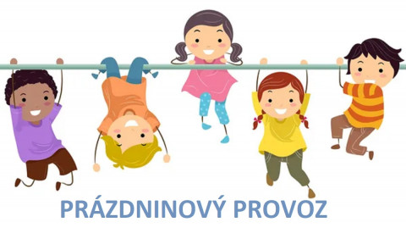
Mateřská škola bude uzavřena
1.8. – 31.8. 2022
Přihlášky do MŠ Husova budeme vydávat v první polovině června.

